Základní informace
JIKORD plus je celokrajská jednodenní papírová jízdenka, která platí celoročně ve veřejné dopravě na území Jihočeského kraje včetně MHD.
Veškeré informace naleznete na webové prezentaci www.jihoceskajizdenka.cz na tuto adresu se lze také dostat i zadáním www.jikordplus.cz.
Jízdenka JIKORD plus má vlastní profil na instagramu i facebooku, kam můžete vkládat své poznatky z výletů, fotografie nebo videa a doporučit tak skvělý zážitek ostatním spoluobčanům.



Platnost jízdenky JIKORD plus
- jízdenka je v provozu od 1. července 2015,
- platí celoročně ve spojích veřejné dopravy smluvních dopravců, kromě JHMD, na území Jihočeského kraje (osobní vlaky, spěšné vlaky, rychlíky, regionální i dálkové autobusy, MHD ve všech městech Jihočeského kraje),
- na celé lince WA15 Telč – Raabs an der Thaya (i v Kraji Vysočina a Dolním Rakousku),
- na celé lince 433 710 Zelené autobusy (i v Plzeňském kraji),
- platnost jízdenky JIKORD plus je stanovena na jeden den s přesahem do 3. hodiny ranní dne následujícího,
- v pracovní dny může cestovat 1 dospělý a 1 dítě do 15 let,
- o víkendech a státních svátcích ČR 2 dospělý a až 3 děti do 15 let.
- na některých železničních tratích i mimo území Jihočeského kraje,
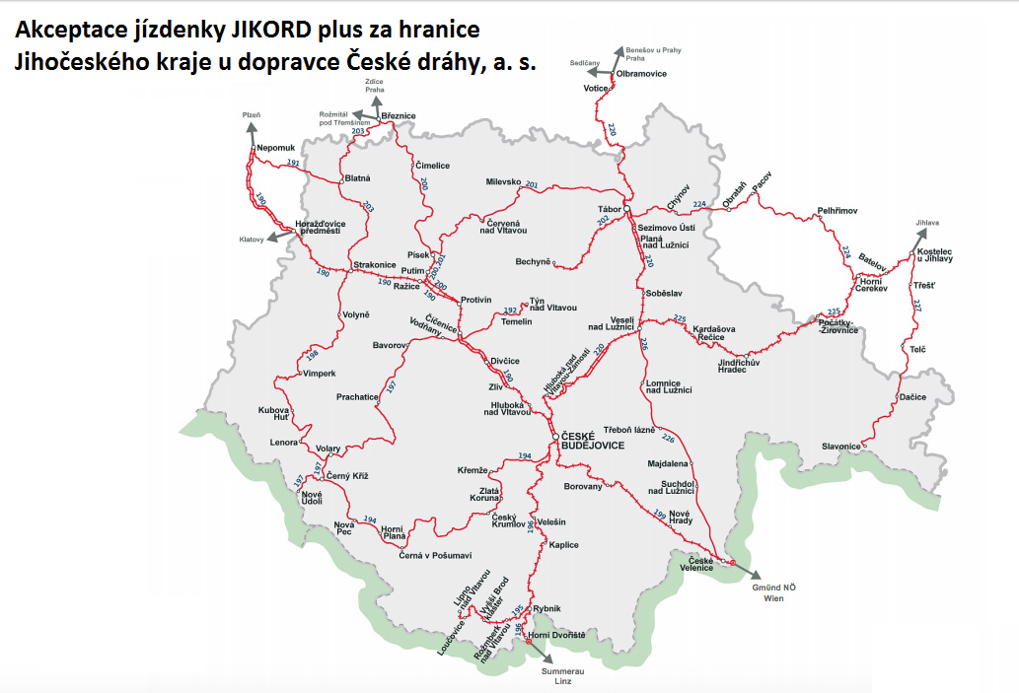

Smluvní dopravci, u kterých lze využít jízdenku JIKORD plus
- České dráhy, a. s. - vlaky kategorie Os, Sp a R),
- ČSAD AUTOBUSY České Budějovice, a. s.,
- GW BUS (dříve ČSAD JIHOTRANS, a. s.) včetně vnitrostátních cyklobusů a skibusů na Lipno,
- GW Train Regio, a.s.
- ČSAD STTRANS, a. s.,
- COMETT PLUS, spol. s r. o.,
- ICOM transport, a. s.,
- ČSAD Jindřichův Hradec, a. s.,
- Josef Štefl – tour,
- ARRIVA PRAHA s. r. o. – vybrané linky,
- Dopravní podnik Města Vlachovo Březí, s. r. o.,
- Dopravní podnik města České Budějovice, a. s.,
- ČSAD autobusy Plzeň, a. s. – Zelené autobusy NP a CHKO Šumava,
- Dr Richard Niederösterreich Verkehrsbetrieb GmbH & Co KG – linka WA15.

Zakoupení a platnost jízdenky
Jízdenku lze zakoupit u všech smluvních dopravců na jejich předprodejních místech (kanceláře na autobusových nádražích a pokladny na železničních stanicích) a vybraná turistická a informační centra. 

Před nástupem do vozidla je nutné vyplnit pole určená pro datum, který vypište ve formátu DEN/MĚSÍC/ROK na jízdence značeno (DD/MM/RRRR). Následně jízdenku přelepte fólií na lícovou stranu jízdenky. Bez vypsání data a přelepu je jízdenka neplatná!!!
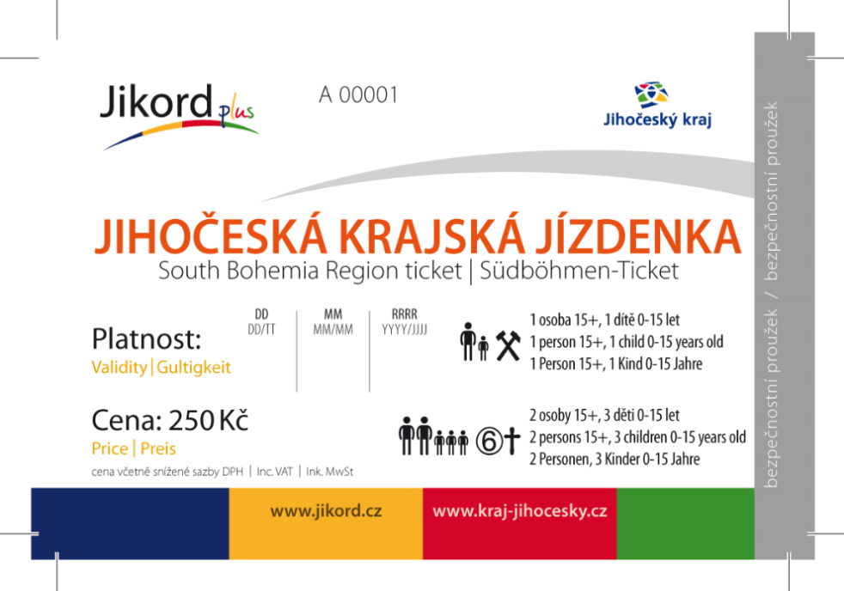

Další benefity, které jízdenka JIKORD plus nabízí se smluvními partnery
Při předložení platné jízdenky JIKORD plus lze využít slevy ze základního vstupného v následujících institucí:
Prachatické muzeum﻿ - 50 %
﻿Jihočeské muzeum v Českých Budějovicích﻿ - 50 %﻿ (a 44% z rodinného vstupného)﻿
Prácheňské muzeum v Písku﻿ - 50 %﻿
Památník Adolfa Heyduka v Písku﻿ - 50 %﻿
Památník města Protivína﻿ - 50 %﻿
Regionální muzeum v Českém Krumlově﻿ - 50 %﻿
Observatoř Kleť﻿ - 40 %
Hvězdárna a planetárium v Českých Budějovicích﻿ - 33,5 %
Muzeum Jindřichohradecka v Jindřichově Hradci﻿ - 33,3 %
Alšova jihočeská galerie Hluboká nad Vltavou﻿ - 30%
Wortnerův dům v Českých Budějovicích﻿ - 30%
﻿Muzeum středního Pootaví Strakonice﻿ - 25 %
﻿Divadlo Oskara Nedbala Tábor﻿ - 20 %
Jihočeská zoologická zahrada Hluboká nad Vltavou - 20%
A-stav Bohemia s. r. o. (plavby Hluboká)﻿ ﻿- 20 %

Navazujeme další a další obchodní partnerství, tudíž v budoucnu můžeme čekat mnohem více benefitů, pořád za stejnou cenu

Cena jízdenky včetně DPH
- 250 Kč.

